**МІНІСТЕРСТВО ОСВІТИ І НАУКИ УКРАЇНИ**

**НАЦІОНАЛЬНИЙ УНІВЕРСИТЕТ “ЛЬВІВСЬКА ПОЛІТЕХНІКА”**

**Кафедра прикладної математики**



Звіт

з лабораторної роботи № 2

з дисципліни

«Автоматизовані системи тестування програмного забезпечення»

Виконав:

Студент групи ПМ-32

Горох Петро

Викладач:

Любінський Б.Б.

# **Мета**

Закріпити на практиці тестування Web API з використанням RestSharp бібліотеки

# **Відомості**

Варіант — 5.

# **Теоретичні відомості**

**API —** програмний інтерфейс застосування.

**Тестування API —** це набір дій по забезпеченню якості, який включає в себе відправку викликів API, отримання даних з сервера та перевірку відповіді системи**.**

**CRUD —** основна концепція для взаємодії з даними в багатьох типах програм, яка складається з чотирьох основних операцій: Create (Створити), Read (Прочитати), Update (Оновити), Delete (Видалити).

**SpecFlow** - це інструмент для реалізації Behavior-Driven Development (BDD) на платформі .NET. Для реалізації сценарії використовуються файли з розширенням .feature та мають визначення у файлах StepDefinitions.

**RestSharp —** це популярна і проста у використанні клієнтська бібліотека REST для .NET.

# **Хід роботи**

1. Створити новий проект SpecFlow :  
   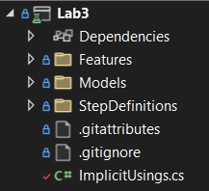
2. (Частина 1) Створити нові сценарії, для тестування API( https://restful-booker.herokuapp.com/):  
   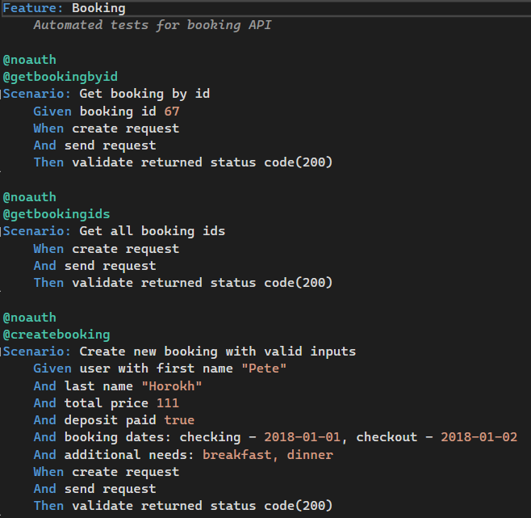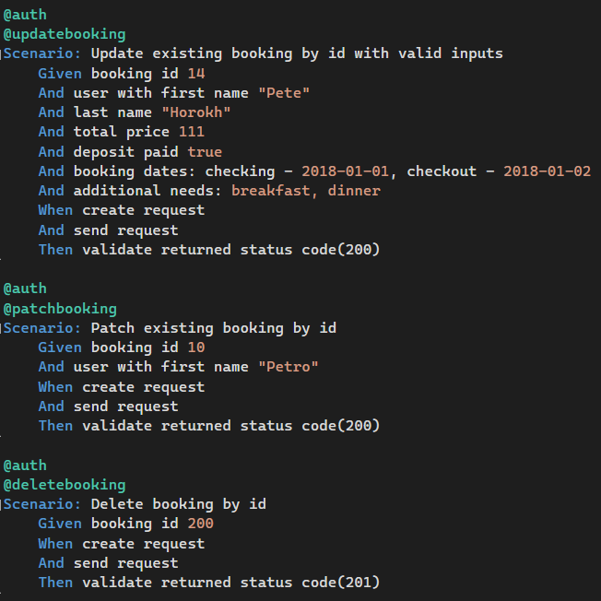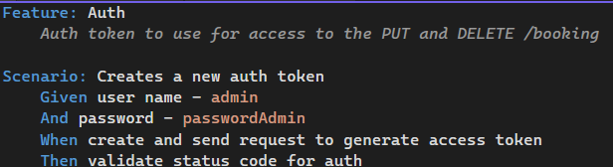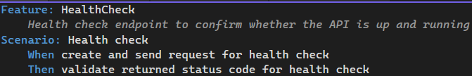
3. Створити модель запиту, що відповідає за збереження основної інформації запиту:  
   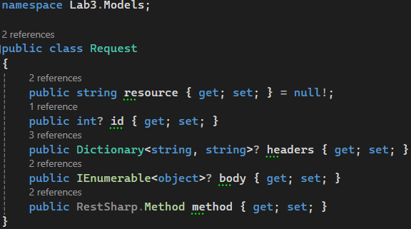
4. Створити модель для збереження даних запиту( body) по створенню та модифікації бронювань( booking):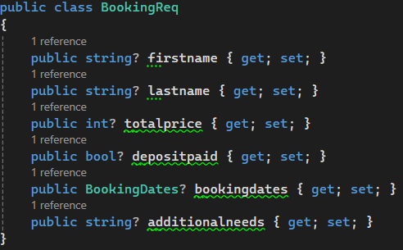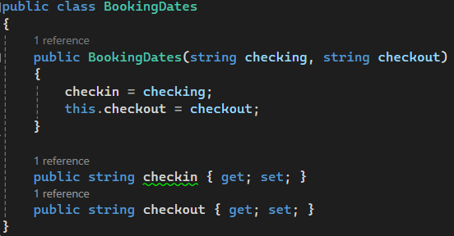
5. Створити модель користувача для виконання запиту по створенню токену( auth) на основі даних: username, login; що буде використано як тіло запиту( body):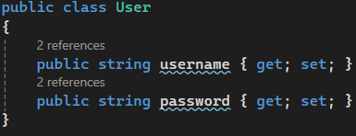
6. Створити функцію формування запиту на основі даних сценарію: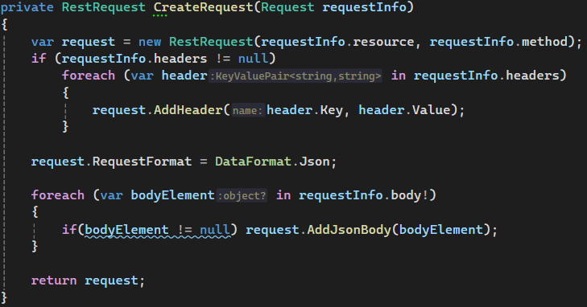
7. Створити функцію надсилання запиту:  
   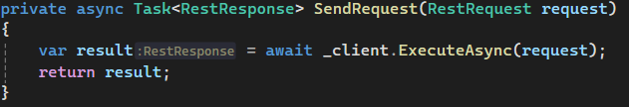
8. Створити означення кроків( StepDefinitions) для сценаріїв бронювання:  
   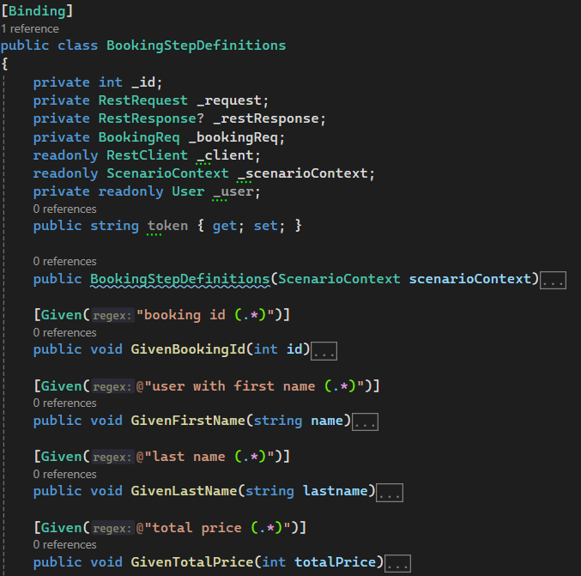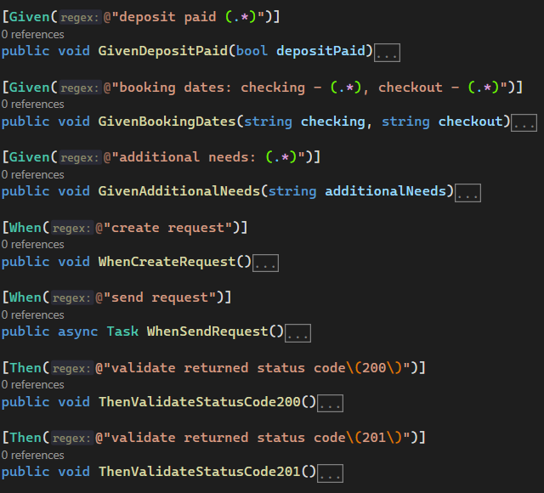
9. Створити означення кроків( StepDefinitions) для сценарію створення токену: 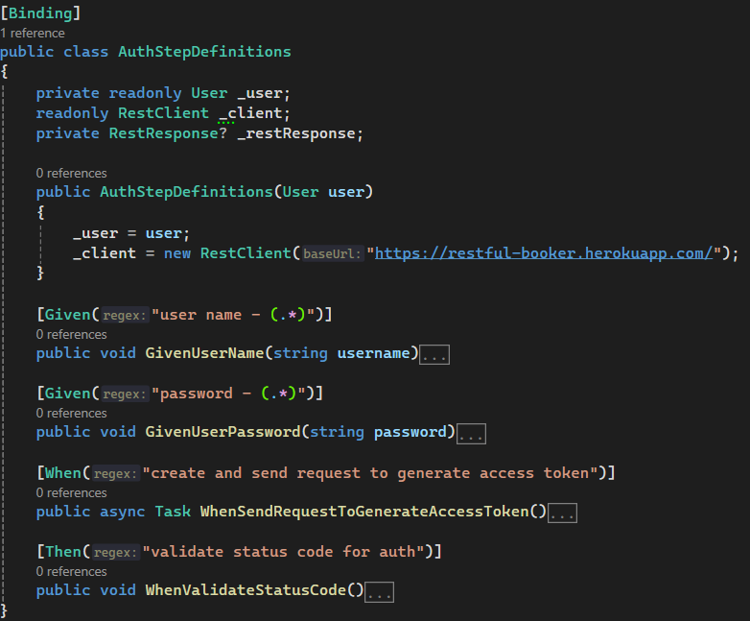
10. Створити означення кроків( StepDefinitions) для сценарію перевірки статусу API: 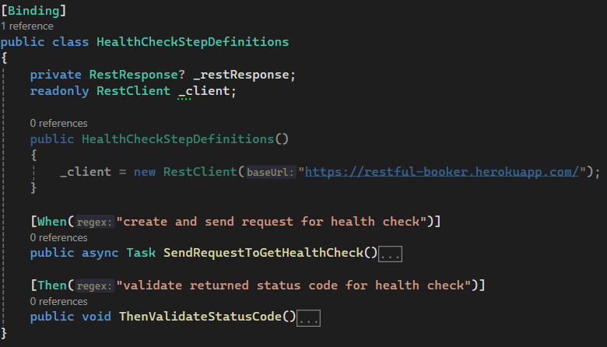
11. (Частина 2) Вибрати API для тестування( https://dog.ceo/api):  
    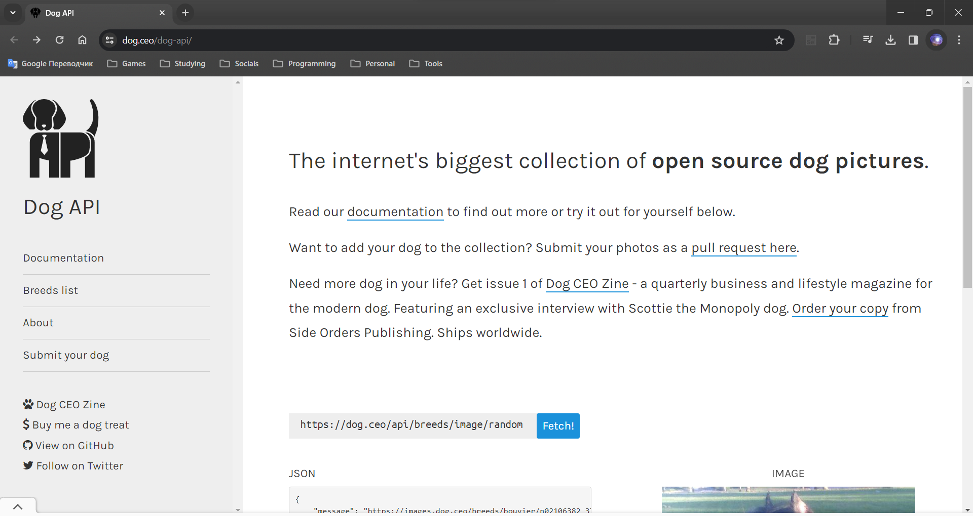
12. Створити нові сценарії, для тестування API:  
    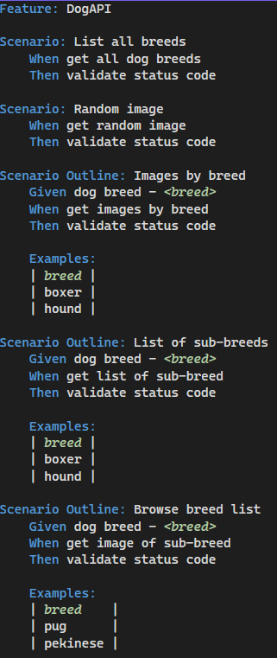
13. Створити означення кроків( StepDefinitions) для сценарію перевірки API:  
    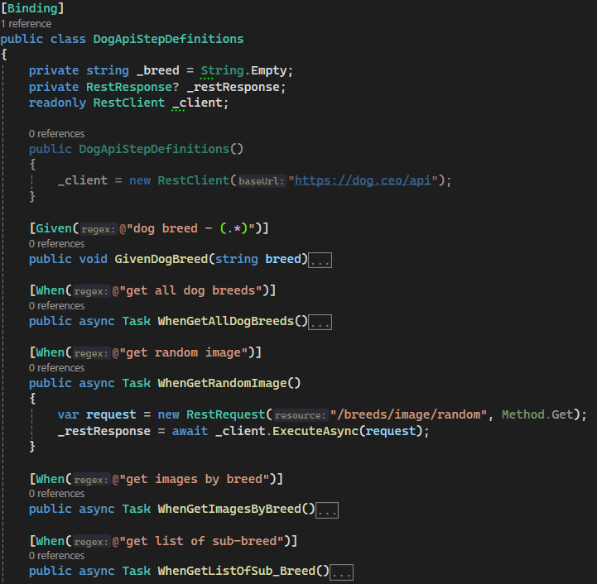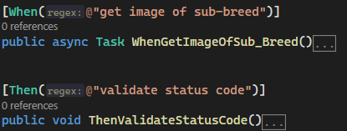
14. Провести перевірку всіх запитів до усіх API: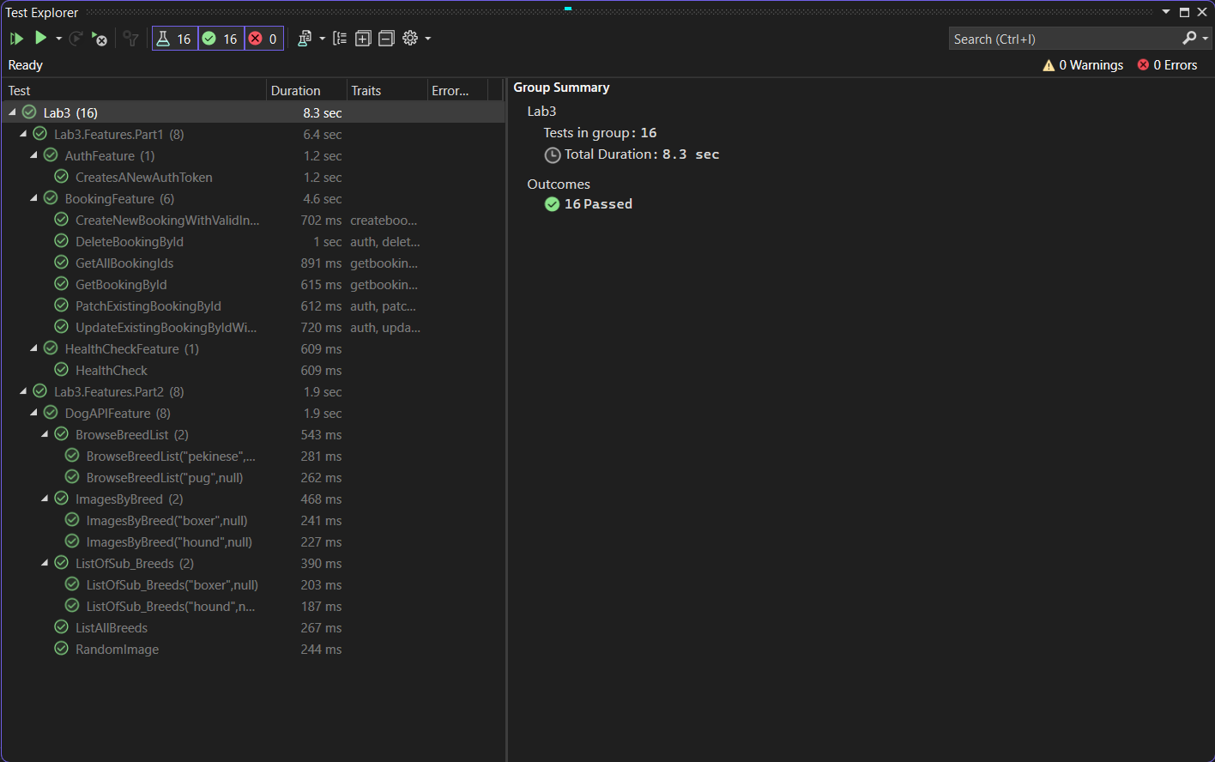

# Висновок

Для виконання лабораторної роботи було досліджено роботу бібліотеки RestSharp для C#, SpecFlow.

Сценарії визначенні у окремих файлах з розширенням .feature.

Визначення кроків сценарію було оприділено у файлі CustomerSearchStepDefinitions.cs. Було проведено налаштування кожного запиту для окремих сценаріїв за їхньої потреби.

Посилання на Git: https://github.com/PetroHorokh/Automated-Testing-Lab3.git